TJ ŠTEFANYDES POLIČKA
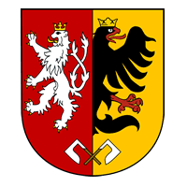
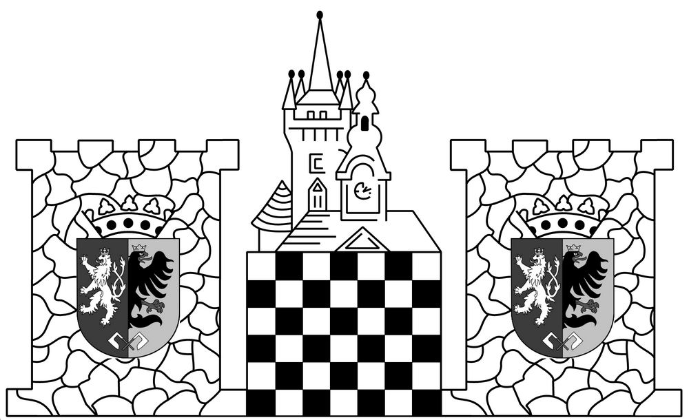
http://stefanydes.cz

pořádá

DVOJÍ ÚDER
Akce se koná pod záštitou Jaroslava Martinů, starosty města Poličky.
Turnaj dvojic v šachu k 750. letému výročí města Poličky
30. dubna - 3. května 2015

I. ÚVODNÍ ČÁST
Pořadatel: TJ Štefanydes Polička
Místo konání: Domov mládeže Střední školy obchodní a služeb Polička, Zákrejsova 142, Polička 572 01
Ředitel turnaje: Bc. David Schaffer, Hrubínova 560, 572 01 Polička
DSchaffer@seznam.cz, tel.: 731 012 518
Hlavní rozhodčí: Bc. David Schaffer
II. SPORTOVNí USTANOVENÍ
Herní systém: švýcarský na 7 kol. Nasazení pomocí Swiss Manageru.
Tempo hry: 90 min. + 30s/tah.
Bodování: výhra 2b., remíza 1 b., prohra 0 b.
Kritéria umístění: počet zápasových bodů, počet partiových bodů, střední Buchholtz, Buchholtz, počet výher, los.
Ceny: 1. místo = 7 000,- Kč + poháry
2. místo = 5 000,- Kč
3. místo = 3 000,- Kč

nejlepší tým žen = 1 000,- Kč
nejlepší tým do 2000 vyššího průměru ELO = 1 000,- Kč
nejlepší tým do 1700 vyššího průměru ELO = 1 000,- Kč
nejlepší tým mládeže do 15 let = hodnotná věcná cena
nejlepší tým seniorů nad 65 let = hodnotná věcná cena

Souběh cen je možný. Uvedený cenový fond platí při účasti minimálně 20 dvojic. V jiném případě bude přiměřeně pozměněn.
III. TECHNICKÁ USTANOVENÍ
Přihlášky: vyplněný závazný formulář přihlášky zašlete v elektronické podobě či poštou nejpozději 12. dubna 2015 na e-mailovou či poštovní adresu ředitele turnaje. Přihlášky po termínu = + 200,- Kč ke startovnému.
Startovné: 900,- Kč dvojice
700,- Kč dvojice žáků do 15 let, seniorů nad 65 let, žen a členů TJ Štefanydes Polička
1 400,- Kč Dvojice složené z hráčů titulů GM, IM, WGM a WIM, ubytování zdarma
Ubytování:
- Hotel Opus
(nově zrekonstruované pokoje, koupelna + TV + lednička + internet, cena 290,- Kč/noc).

- Dům mládeže SOU obchodní Polička
v místě konání, 3l pokoje s wifi připojením, vždy s 1 patrovou postelí, koupelna + wc + kuchyňka na patře, cena 200,- Kč/noc).
- Ubytování v SVČ Mozaika Polička
(pro nenáročné, v centru města u kostela sv. Jakuba, molitanové žíněnky k dispozici nebo vlastní spacák, v budově sprcha + kuchyňka, wifi, cena 70,- Kč/noc/osoba).

Časový program:
Čt 30. 4. od 10:00 do 15:00 presence
od 16:45 zahájení
od 17:00 1. kolo
Pá 1. 5. od 09:00 2. kolo
od 15:00 3. kolo
So 2. 5. od 09:00 4. kolo
od 15:00 5. kolo
Ne 3. 5. od 09:00 6. kolo
od 15:00 7. kolo
Vyhlášení proběhne 20 minut po dohrání poslední partie.
IV. INFORMACE
Občerstvení: po celou dobu turnaje zajištěno.
Startovní listina: přihlášení do tohoto turnaje budou průběžně aktualizováni na http://stefanydes.cz/ nebo http://chess-results.com/.
Různé: Turnaj bude započten na FIDE ELO i LOK ČR. Pořadatel si vyhrazuje právo změn těchto propozic.
Představení města:
Polička je vstupní branou do Žďárských vrchů, jednoho z nejkrásnějších koutů Česko - moravské vrchoviny. V minulosti bývala věnným městem českých královen a v 18. století patřila mezi nejbohatší města Východních Čech. Do dnešních dnů se dochovaly městské hradby, zpevněné 19 věžemi, s ochozem místy přístupným veřejnosti.

Hradby v délce 1220 m obepínají celé historické jádro. Na náměstí stojí jeden z nejkrásnějších mariánských sloupů v Čechách a barokní radnice s expozicemi městské galerie.

Dominantou města je kostel sv. Jakuba, v jehož věži se narodil a část svého dětství prožil hudební skladatel Bohuslav Martinů.

8. února 2010 byl kostel sv. Jakuba s rodnou světničkou Bohuslava Martinů prohlášen za národní kulturní památku. Světnička ve věži je zpřístupněna veřejnosti. V Centru Bohuslava Martinů v Poličce jsou otevřeny nové zábavné expozice věnované historii, hudbě, sklářství a životu a dílu Bohuslava Martinů. (policka.org, 2014)

V letošním roce slaví město Polička 750. výročí svého založení králem Přemyslem Otakarem II. Město si bude připomínat významné jubileum po celý rok. V době konání turnaje se v Poličce uskuteční jubilejní 50. Běh kolem poličských hradeb a vernisáž výstavy: České a moravské pověsti – v tvorbě Renáty Fučíkové, při které na děti čeká bohatý program, jehož garantem je Městské muzeum a galerie Polička.

Zveme vás i na FIDE OPEN POLIČKA, který se uskuteční 4. – 11. července 2015!
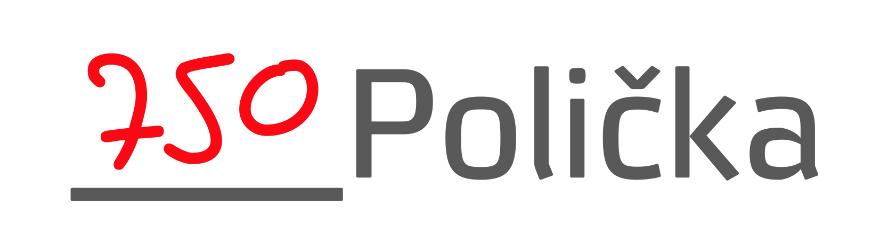

Partneři turnaje:
